常见0000组病例错误分析
（更新日期：2023-3-3）

0000组病例：是指由于疾病诊断/手术或操作编码不规范等原因导致的不能正常入组的病例。现将日常遇到的一些问题整理如下，并定期更新，供各医疗机构参考。

- 出院主要诊断为多脏器功能衰竭（R68.800x001），主要手术操作为空或为气管内插管（96.0400）
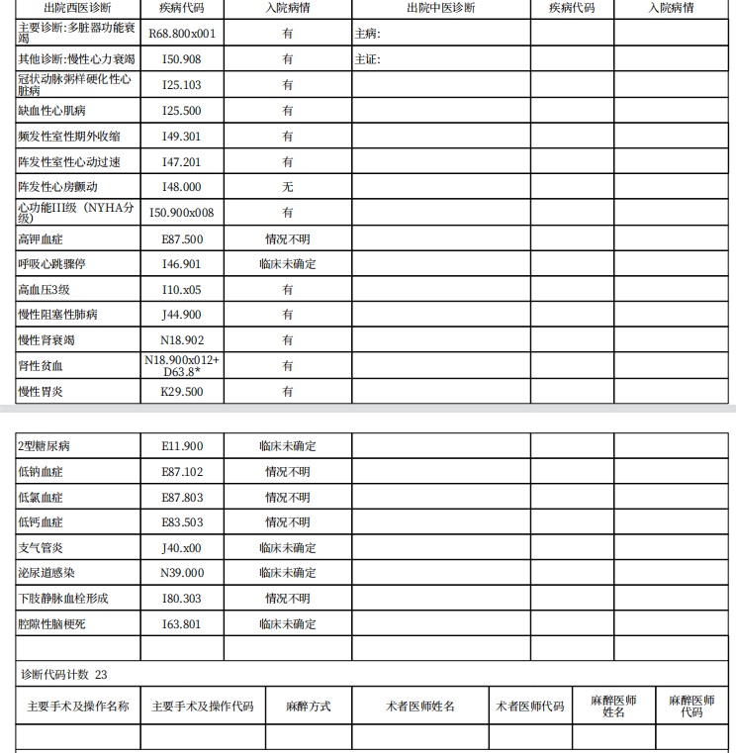

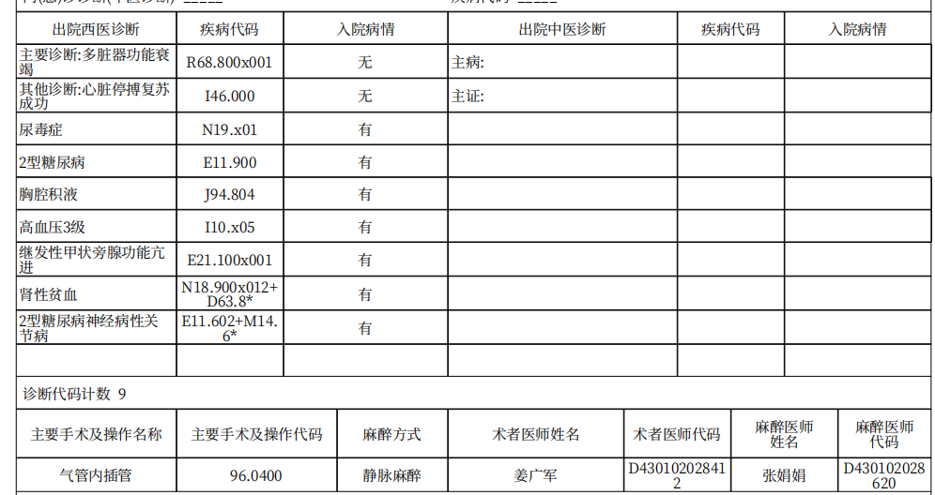

问题描述：上述两张结算清单的主要诊断均为多脏器功能衰竭（R68.800x001），第1张结算清单的主要手术操作为空，第2张结算清单的主要手术操作为气管内插管（96.0400），但在DRG分组时均归入0000组。
原因分析：查询国家医疗保障疾病诊断相关分组(CHS-DRG)分组方案（1.1版），主要诊断多脏器功能衰竭（R68.800x001）属于循环系统疾病及功能障碍大类（MDCF），其下所有内科ADRG组诊断列表中不包含多脏器功能衰竭（R68.800x001），所有外科ADRG组手术列表中不包含气管内插管（96.0400），非手术室操作ADRG组只有唯一的FK1组，其对应的主要手术或操作应包含：
00.5000x001 双心室起搏器置入术
00.5000x004 三腔永久起搏器置入术
00.5000x005 三腔永久起搏器置换术
00.5001 心脏再同步起搏器置入术
00.5002 心脏再同步起搏器置换术
00.5100x001 双心室起搏伴心内除颤器置入术
00.5101 心脏再同步除颤器置入术
00.5102 心脏再同步除颤器置换术
00.5301 心脏再同步起搏器脉冲发生器置入术
00.5302 心脏再同步起搏器脉冲发生器置换术
00.5401 心脏再同步除颤器脉冲发生器置入术
00.5402 心脏再同步除颤器脉冲发生器置换术

而上述两张结算清单的主要手术操作要么为空，要么不在上述手术操作列表内，因此无法归入任何一个ADRG组，只能归入0000组。
解决建议：若未实施MDCF下所有外科ADRG组或FK1组中所列的手术或操作，则不宜选择多脏器功能衰竭（R68.800x001）作为主要诊断。

- 出院主要诊断为异位妊娠（O00.900），主要手术操作为宫腔镜检查（68.1200x001）
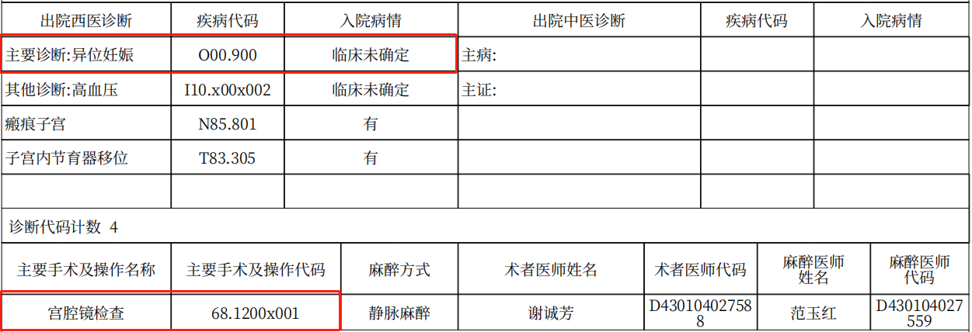

问题描述：该张结算清单的主要诊断为异位妊娠（O00.900），主要手术操作为宫腔镜检查（68.1200x001），在DRG分组时均归入0000组。
原因分析：查询国家医疗保障疾病诊断相关分组(CHS-DRG)分组方案（1.1版），主要诊断异位妊娠（O00.900）属于妊娠、分娩及产褥期（MDCO），其下所有内科ADRG组和非手术室操作ADRG组诊断列表中不包含异位妊娠（O00.900）；所有外科ADRG组只有唯一的OE1组包含该诊断，手术操作列表中不包含宫腔镜检查（68.1200x001），因此无法归入任何一个ADRG组，只能归入0000组。
解决建议：若未实施OE1组中所列的手术或操作，则不宜选择异位妊娠（O00.900）作为主要诊断，建议选择OT1组中所列的异位妊娠诊断作为主要诊断，且主要手术及操作为空。

- 出院主要诊断为感染性高胆红素血症伴黄疸（R17.001）
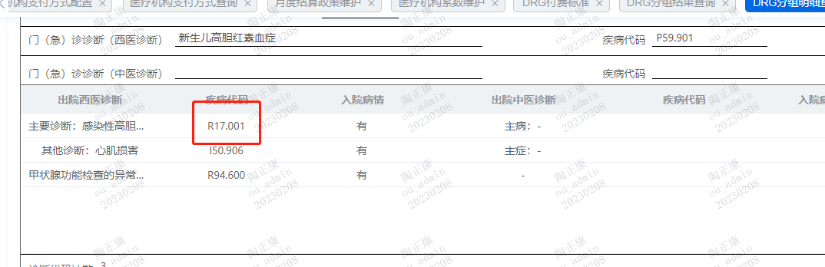
问题描述：该张结算清单的主要诊断为感染性高胆红素血症伴黄疸（R17.001），在DRG分组时归入0000组。
原因分析：查询国家医疗保障疾病诊断相关分组(CHS-DRG)分组方案（1.1版），主要诊断感染性高胆红素血症伴黄疸（R17.001）属于影响健康因素及其他就医情况（MDCX）疾病大类，并可以进入XS1体征及症状ADRG组，但实际并未进入。结合患者年龄分析发现该病例的年龄是3天，属于新生儿，优先进入先期分组MDCP, 而MDCP组下诊断目录中并未包含感染性高胆红素血症伴黄疸（R17.001），故未能进入MDCP而归入0000组。

解决建议： 在患者是出生<29 天内的新生儿的时候，建议选择新生儿及其他围产期新生儿疾病MDCP组中的诊断为主要诊断。

- 出院主要诊断为结肠术后（Z98.800x118）
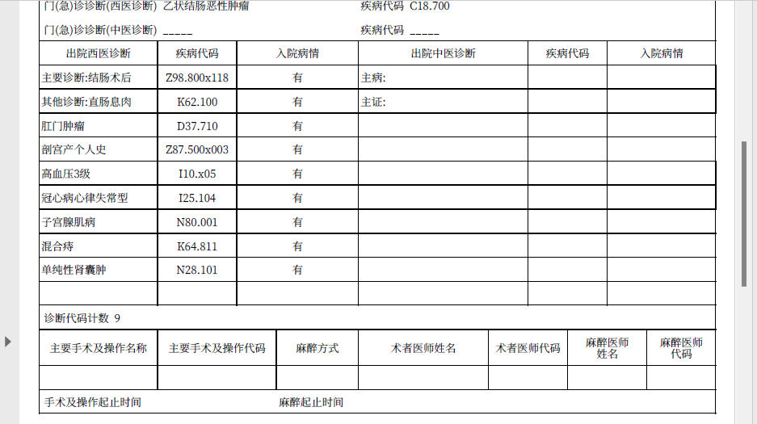
问题描述：该张结算清单的主要诊断为结肠术后（Z98.800x118），在DRG分组时归入0000组。
原因分析：查询国家医疗保障疾病诊断相关分组(CHS-DRG)分组方案（1.1版），主要诊断结肠术后（Z98.800x118）在医保ICD2.0的目录中，但是未在国家医疗保障疾病诊断相关分组(CHS-DRG)分组方案当中,故归入0000组。
解决建议：针对无法进入国家分组方案的诊断，应在上传结算清单时及时排查并更换主要诊断，结合门诊诊断和患者使用了化疗药品，建议选择手术后恶性肿瘤化学治疗（Z51.102）为主要诊断，并填报相应的主要手术及操作。

- 出院主要诊断为陈旧性下壁后壁心肌梗死（I25.205）
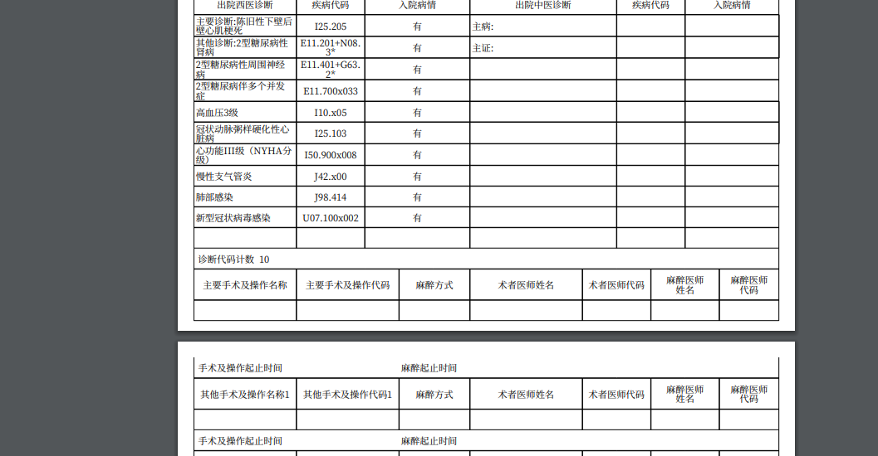
问题描述：该张结算清单的主要诊断为陈旧性下壁后壁心肌梗死（I25.205），在DRG分组时归入0000组。
原因分析：查询国家医疗保障疾病诊断相关分组(CHS-DRG)分组方案（1.1版），主要诊断陈旧性下壁后壁心肌梗死（I25.205）在医保ICD2.0的目录中，但是在国家医疗保障疾病诊断相关分组(CHS-DRG)分组方案的并发症或者合并症当中,故归入0000组。
解决建议：针对无法进入国家分组MDC的诊断，应在上传结算清单时及时排查并更换主要诊断。

- 出院主要诊断为胃食管反流（K21.900x003）。
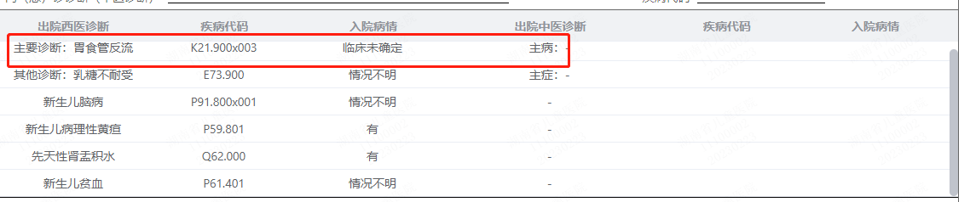
问题描述：该张结算清单的主要诊断为胃食管反流（K21.900x003），在DRG分组时归入0000组。
原因分析：查询国家医疗保障疾病诊断相关分组(CHS-DRG)分组方案（1.1版），主要诊断胃食管反流（K21.900x003）属于消化系统疾病及功能障碍（MDCG）疾病大类。结合患者年龄分析发现该病例的年龄是6天，属于新生儿，优先进入先期分组MDCP, 而MDCP组下诊断目录中并未包含胃食管反流（K21.900x003），故未能进入MDCP而归入0000组。
解决建议： 在患者是出生<29 天内的新生儿的时候，建议选择新生儿及其他围产期新生儿疾病MDCP组中的诊断为主要诊断。

7、出院主要诊断为急性颈部淋巴结炎（L04.002）。
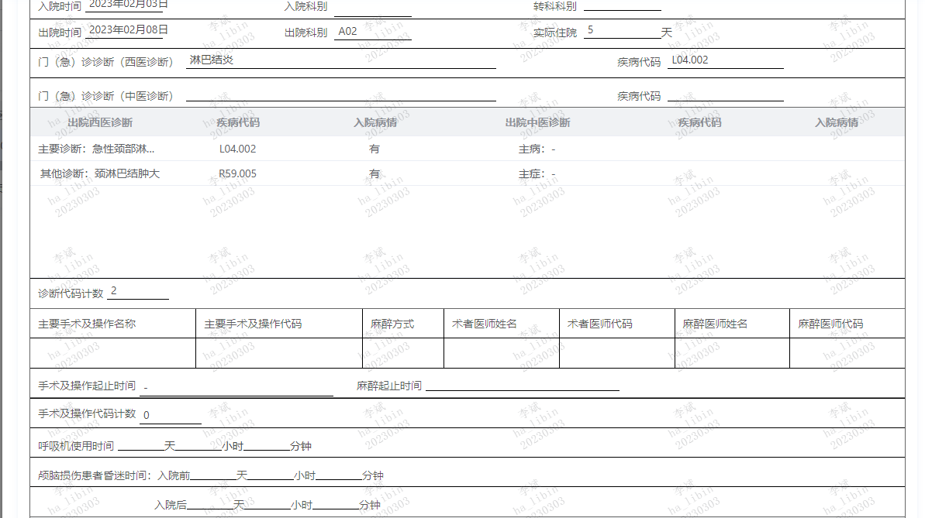
问题描述：该张结算清单的主要诊断为急性颈部淋巴结炎（L04.002），在DRG分组时归入0000组。
原因分析：查询国家医疗保障疾病诊断相关分组(CHS-DRG)分组方案（1.1版），主要诊断急性颈部淋巴结炎（L04.002）属于DZ1组，但在MDCD主诊断表中没有，所以不能作为主诊断，故未能进入MDCD而归入0000组。
解决建议： 调整其他诊断颈淋巴结肿大（R59.005）为主要诊断。

8、出院主要诊断为异位妊娠（O00.900）。
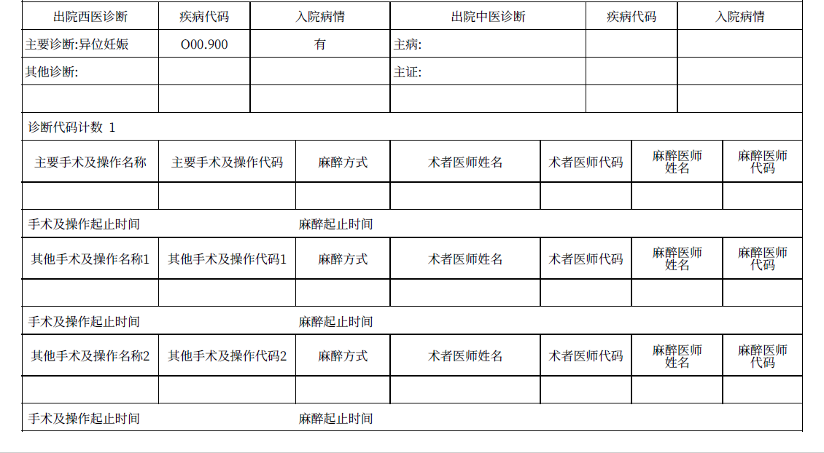
问题描述：该张结算清单的主要诊断为异位妊娠（O00.900），在DRG分组时归入0000组。
原因分析：查询国家医疗保障疾病诊断相关分组(CHS-DRG)分组方案（1.1版），主要诊断异位妊娠（O00.900）属于妊娠、分娩及产褥期（MDCO），而且只能进入异位妊娠手术（OE1组），查看该清单没有手术，故而归入0000组。
解决建议： 补录主要手术。

9、出院主要诊断为陈旧性心肌梗死（I25.200）。
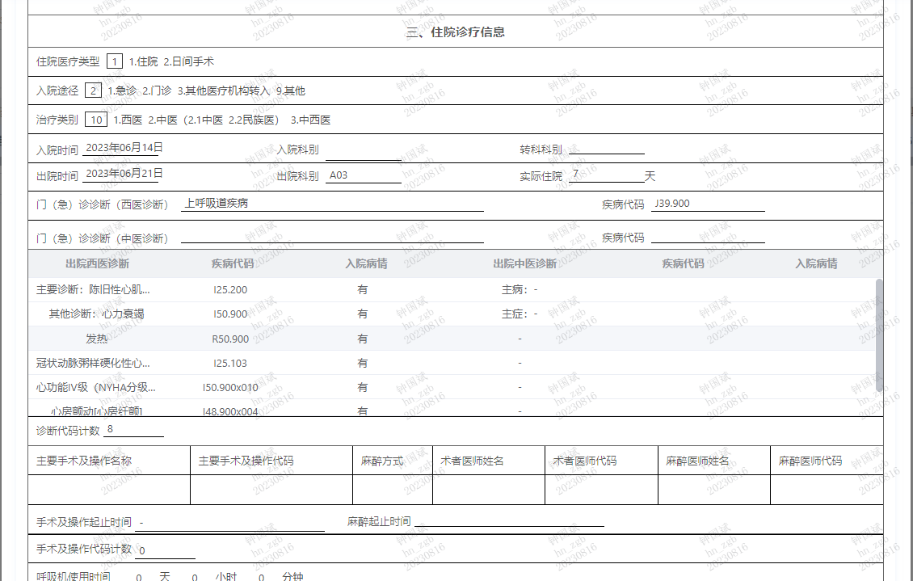
问题描述：该张结算清单的主要诊断为陈旧性心肌梗死（I25.200），在DRG分组时归入0000组。
原因分析：查询国家医疗保障疾病诊断相关分组(CHS-DRG)分组方案（1.1版），主要诊断陈旧性心肌梗死（I25.200）只在并发症和合并症当中，只能作为其他诊断，不能作为主诊断，故未能进入MDC而归入0000组。
解决建议： 调整其他诊断冠状动脉粥样硬化性心脏病
（I25.103）为主要诊断。

